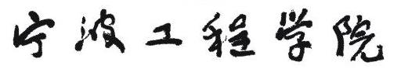

课 程 设 计 报 告



设计（论文）题目： 飞机大战

学 院 名 称： 电子与信息工程学院

班 级 名 称： 网络（单）20-3

成 员 姓 名： 武旭飞 学 号 20401200102

成 员 姓 名： 郭俊文 学 号 20401200126

指 导 教 师： 茅琴娇

2021年7月2日

目录

1 需求分析 1

1.1 应用背景 1

1.2 开发环境 1

2 系统结构设计 1

2.1 系统结构 1

2.1.1 程序执行流程 1

2.1.2 程序架构 2

2.1.3 数据结构 3

2.2 模块划分概述 3

2.2.1 初始化模块 3

2.2.2 定时器及BGM模块 4

2.2.3 绘制画面模块 4

2.2.4 游戏暂停检测模块 5

2.2.5 玩家飞机功能模块 5

2.2.6 子弹功能模块 6

2.2.7 敌机功能模块 7

3 程序模块设计思路及核心代码 8

3.1 初始化模块 8

3.1.1 读取图像初始化 8

3.1.2 玩家飞机初始化 8

3.1.3 敌机初始化 8

3.1.4 子弹初始化 9

3.2 定时器及BGM模块 9

3.2.1 定时器 9

3.2.2 BGM开始音乐 9

3.2.3 BGM子弹击中音乐 10

3.2.4 BGM击毁音乐 10

3.3 绘制画面模块 10

3.3.1 加载背景图片 10

3.3.2 加载玩家飞机图片 11

3.3.3 加载子弹图片 11

3.3.4 加载血量(HP)和分数(SCORE) 11

3.3.5 加载敌机图片 12

3.4 游戏暂停检测模块 13

3.5 玩家飞机功能模块 13

3.5.1 玩家移动 13

3.5.2 玩家飞机边界检测 14

3.5.3 玩家飞机碰撞检测 14

3.5.4 玩家飞机血量检测 15

3.6 子弹功能模块 16

3.6.1 发射子弹 16

3.6.2 子弹移动 17

3.6.3 子弹碰撞检测 17

3.6.4 子弹边界检测 18

3.7 敌机功能模块 19

3.7.1 创建敌机 19

3.7.2 敌机移动 20

3.7.3 敌机边界检测 20

3.7.4 敌机血量检测 21

4 成员贡献 22

5 工作日志 22

6 系统使用说明书 23

7 结束语 24

7.1 不足与改进 24

7.2 致谢 24

7.3 参考文献 24

# 需求分析

## 应用背景

单机版单人飞机大战游戏，通过按下键盘的WSAD或者小键盘↑↓←→即可操纵飞机移动，按下空格可使飞机发射子弹，游戏上方会有源源不断的2种敌机飞下来，一种小型机，一种大型机。小型机15hp，大型机30hp。开始游戏时玩家血量为100hp。如果血量小于等于0hp或者飞机和敌机碰撞，则飞机死亡。子弹击中敌机则敌机血量-5hp。如果小敌机飞出边界，则我方飞机血量-5hp，小型机飞出边界玩家-5hp，大型机飞出边界玩家-10hp。击毁小型机增加10 score，击毁大型机增加20score。

## 开发环境

操作系统：Windows 10

使用的语言：C语言

开发工具：Visual Studio 2019

版本控制工具：Git

# 系统结构设计

## 系统结构

### 程序执行流程

程序的执行流程首先初始化，之后进入while循环,执行绘制画面模块（主要用来显示画面），然后执行暂停检测模块（检测游戏暂停），随后执行玩家飞机功能，子弹功能，敌机功能三个模块（各自有各自的处理）。

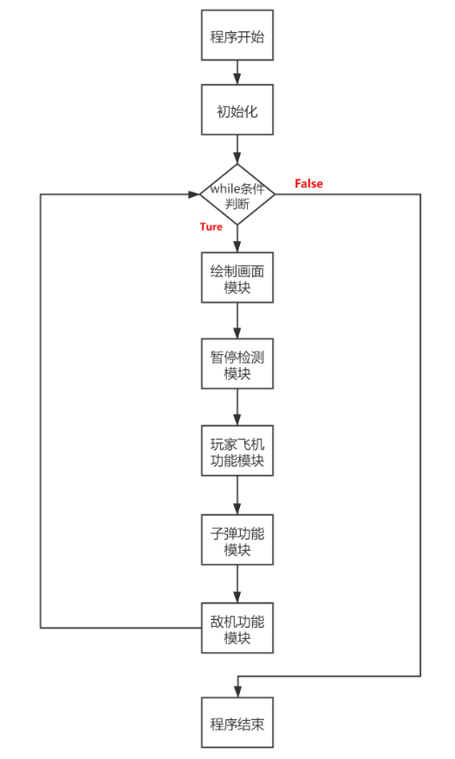

图 1 程序执行流程图

### 程序架构

应用高内聚低耦合的思想，采用三层控制模式，首先数据层由各个链表和图片，音乐组成。业务层即对对应的数据进行操作，而控制层则是人机交互的界面，由键盘和画面，音乐与人机进行交互。

### 数据结构

子弹拥有坐标属性。

敌机拥有坐标，类型属性。

玩家飞机拥有坐标，血量，分数属性。

数据结构由结构体和链表实现。有三条链表，分别是玩家飞机链表，子弹链表和敌机链表。

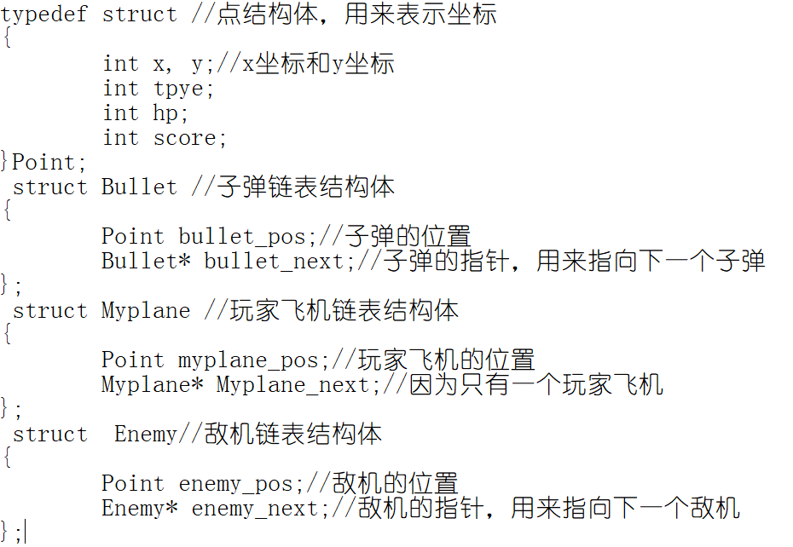

图 2 数据结构

## 模块划分概述

### 初始化模块

初始化模块用来创建玩家飞机链表头，敌机链表头，子弹链表头，并把IMAGE类对象与images文件夹下的图片关联起来。

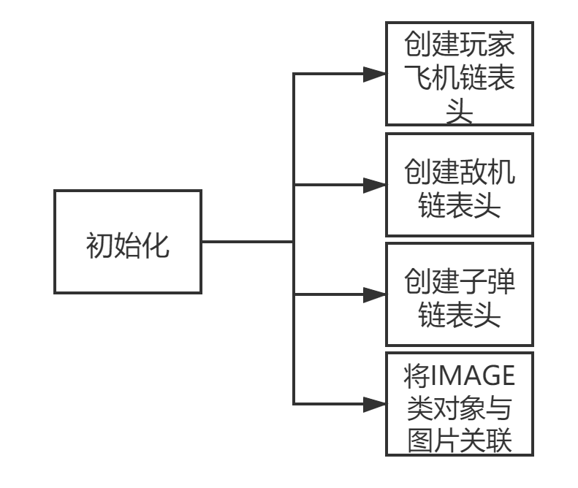

图 3 初始化

### 定时器及BGM模块

定时器及BGM模块不作为程序执行流程的一个大块，它们仅供别的模块调用。

BGM：为子弹击中，敌机死亡，游戏背景音乐三个场景来调用。

定时器：两个传入参数，分别是毫秒和id，毫秒表示指定程序运行了多少毫秒后，定时器返回true，程序通过id来区分用哪个定时器（一共有4个定时器）。这样，每隔传入的毫秒，定时器都会返回一次true，否则返回false。

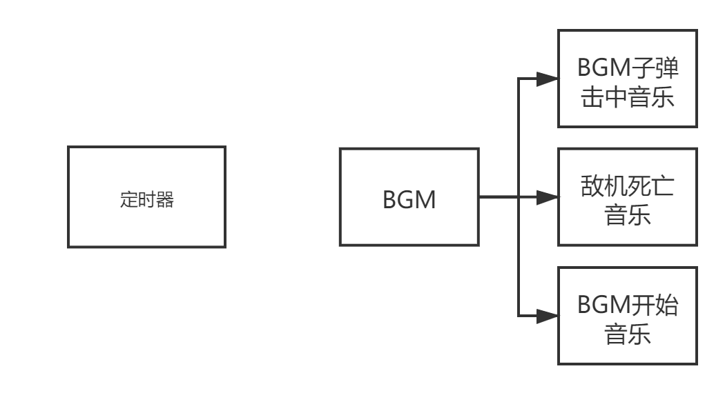

图 4 定时器及BGM模块

### 绘制画面模块

绘制画面模块需要完成游戏画面的绘制，首先绘制游戏的背景图片，之后遍历玩家飞机链表，只要链表中存在一个结点，就绘制一张玩家飞机的图片。绘制敌机和绘制子弹同理，遍历各自的链表，只要链表中存在一个结点，就通过该结点里面的坐标信息绘制到窗口的对应位置上。绘制血量和分数只需要获取玩家的血量和分数，之后再绘制到窗口上即可。

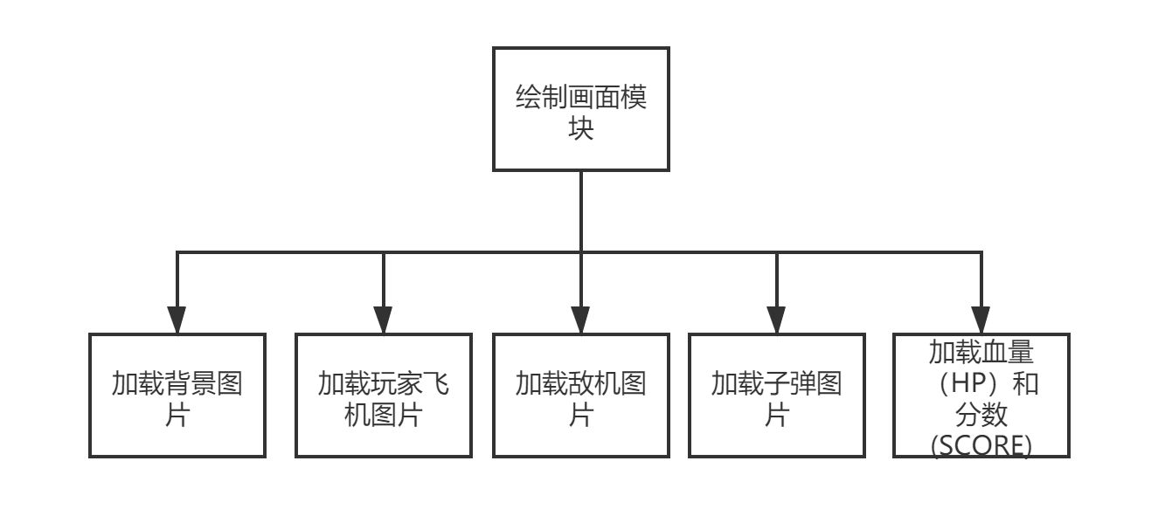

图 5 绘制画面模块

### 游戏暂停检测模块

游戏暂停采用按P检测，按下P后则暂停游戏，之后按下回车即可恢复游戏，并且暂停时暂停游戏背景音乐的播放，恢复后继续游戏背景音乐的播放。

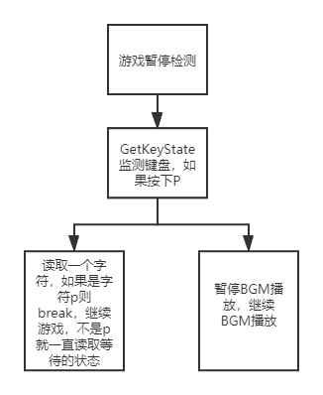

图 6 暂停模块

### 玩家飞机功能模块

玩家飞机功能模块主要有玩家移动，玩家飞机边界检测，玩家碰撞检测，玩家血量检测这4个功能。玩家移动通过检测键盘实现按WSAD或者小键盘的移动键，使得飞机的xy坐标改变。玩家边界检测是来判断飞机不要飞出窗口，如果飞出去了，强制修改坐标，使得飞机在窗口中。玩家碰撞检测用于检测玩家和敌机是否碰撞，如果碰撞了，则玩家血量置为0。玩家血量检测是通过玩家血量hp来判断，如果hp<=0则游戏结束，此时销毁玩家，敌机，子弹三条链表，并弹出对话框让用户选择重新游戏或者退出程序

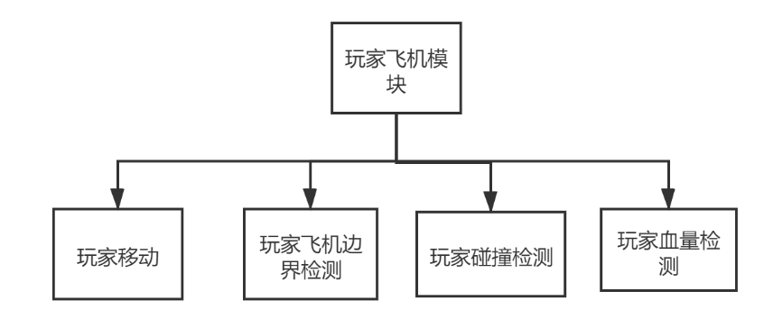

图 7 玩家飞机模块

### 子弹功能模块

子弹功能模块由发射子弹，子弹移动，子弹碰撞检测和子弹边界检测这4个功能构成。发射子弹由按下空格产生一个子弹。子弹移动是固定的时间移动固定的距离。子弹碰撞检测是用来判断有没有击中敌机，如果击中了，该子弹销毁，对应的敌机扣5点血量。子弹边检检测是用来判断子弹一直移动飞出了窗口后，则将该子弹销毁。

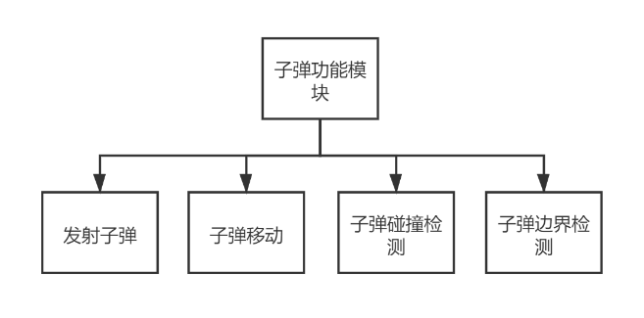

图 8 子弹功能模块

### 敌机功能模块

敌机功能模块有创建敌机，敌机移动，敌机边界检测和敌机血量检测四个功能组成。创建敌机的速度由定时器来控制。 敌机移动也由定时器来控制，每间隔一定的时间敌机坐标向下移动固定的距离。敌机边界检测是如果敌机飞出了边界，说明玩家没有把敌机打掉，所以要扣玩家的血量。敌机血量检测是子弹击中敌机会扣敌机的血，如果敌机血<=0则销毁这架敌机

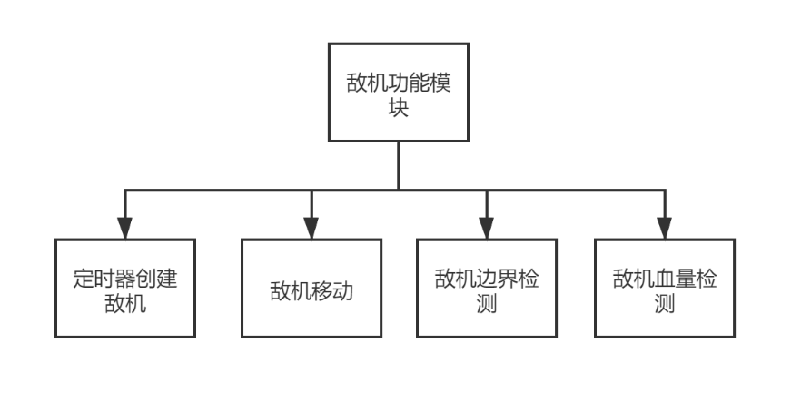

图 9 敌机功能模块

# 程序模块设计思路及核心代码

## 初始化模块

### 读取图像初始化

设计思路：将文件中的图片读入IMAGE类对象。

主要的程序代码：



### 玩家飞机初始化

设计思路：玩家飞机采用链表存储，创建玩家飞机链表头，并初始化飞机的位置，血量，分数。

主要的程序代码：

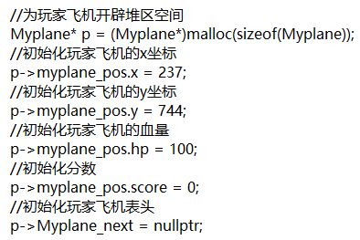

图 10 玩家飞机初始化

### 敌机初始化

设计思路：敌机飞机采用链表存储，创建敌机链表头。

主要的程序代码：

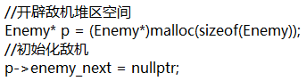

图 11 敌机初始化

### 子弹初始化

设计思路：敌机子弹采用链表存储，创建子弹链表头。

主要的程序代码：

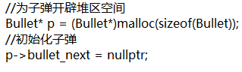

图 12 子弹初始化

## 定时器及BGM模块

### 定时器

设计思路： 利用系统的clock()返回的时间来做对比，记录上一次的clock()，下一次调用时，两个时间相减就能判断程序有没有运行超过传入的毫秒了，如果超过则返回ture，否则返回false

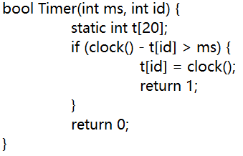

图 13 定时器

### BGM开始音乐

设计思路：开始播放背景音乐。调用windows的api函数mciSendString()函数。

主要的程序代码：



图 14 播放背景音乐

### BGM子弹击中音乐

设计思路：播放子弹击中音乐。调用windows的api函数mciSendString()函数。

主要的程序代码：



图 15 子弹击中音乐

### BGM击毁音乐

设计思路：敌机销毁时调用。调用windows的api函数mciSendString()函数。

主要的程序代码：

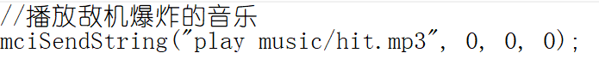

图 16 敌机击毁音乐

## 绘制画面模块

### 加载背景图片

设计思路：加载背景图片。绘制背景图片放在绘制画面函数的第一个，这是逻辑，因为这样就可以覆盖上一次绘制时窗口的画面了。

主要的程序代码：



图 17 绘制背景

### 加载玩家飞机图片

设计思路：hp>0正常图片，hp<=0爆炸图片。

主要的程序代码：

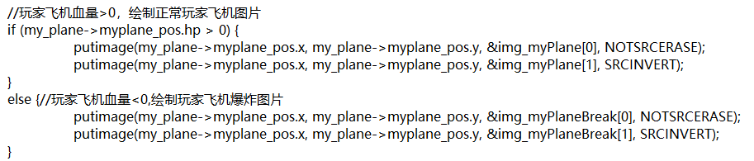

图 18 绘制玩家飞机

### 加载子弹图片

设计思路：遍历子弹链表，将所有子弹图片贴到窗口上，而贴图的位置由链表中的每个子弹属性来决定，属性中有x和y坐标，这样即可控制子弹贴图的位置

主要的程序代码：

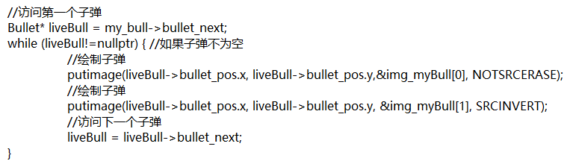

图 19 绘制子弹

### 加载血量(HP)和分数(SCORE)

设计思路：设置血量和分数文本，输出血量和分数。首先设置文字的颜色为RED，之后把文字的背景改为透明，再读取飞机的血量和分数，最后用outtextxy函数把相应文字绘制到窗口上

主要的程序代码：

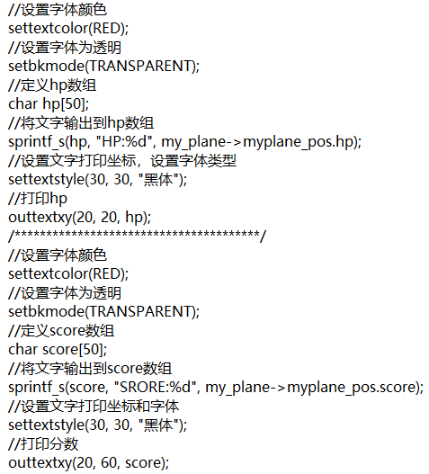

图 20 绘制血量和分数

### 加载敌机图片

设计思路：遍历敌机链表，将所有敌机图片加载到窗口上。每个敌机都有自己的坐标，这样通过遍历+贴图，可以把不同敌机绘制到不同的位置上

主要的程序代码：

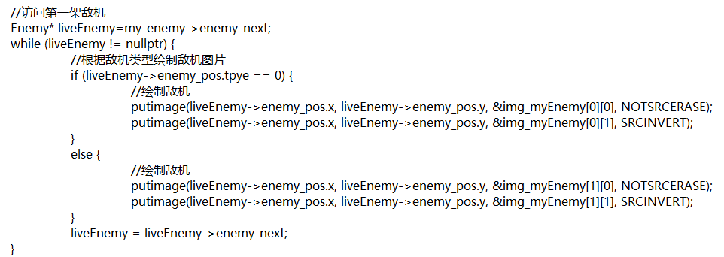

图 21 绘制敌机

## 游戏暂停检测模块

设计思路：键盘按下p时游戏暂停，再次按下p并回车，游戏继续。由GetAsyncKeyState(),判断函数调用时,确定用户当前是否按下了键盘上的一个键的函数。这样，p其实在缓冲区中，只要按下回车就会被getchar()读取，刚好取消粘贴

主要的程序代码：

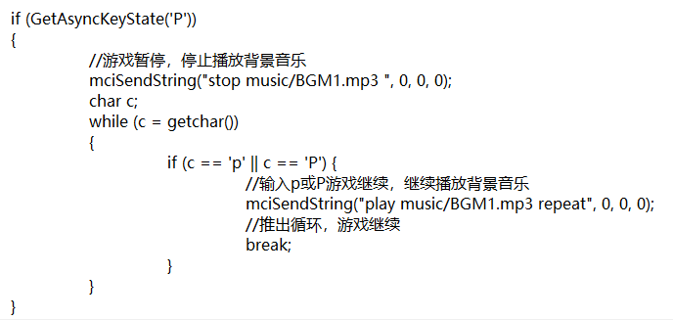

图 22 游戏粘贴

## 玩家飞机功能模块

### 玩家移动

设计思路：玩家移动由GetAsyncKeyState(),用来判断函数调用时,确定用户当前是否按下了键盘上的一个键的函数,所以玩家移动由这个函数来检测WSAD已经小键盘的上下左右,之后改对应坐标就好了

主要程序代码：

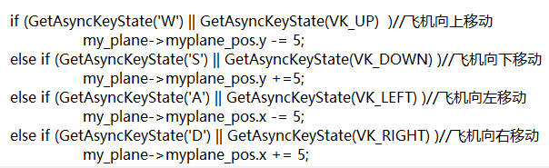

图 23 玩家移动

### 玩家飞机边界检测

设计思路：玩家飞机边界检测则是飞机一半不能飞出窗口左边界和右边界。如果超出边界，将玩家飞机的坐标设置为边界值。

主要程序代码：

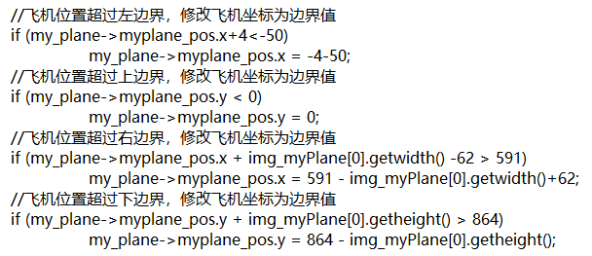

图 24玩家边界

### 玩家飞机碰撞检测

设计思路：通过玩家飞机的坐标，与所有敌机飞机的坐标做判断，根据两个坐标判断是否碰撞。通过两个链表的遍历即可完成

主要程序代码：

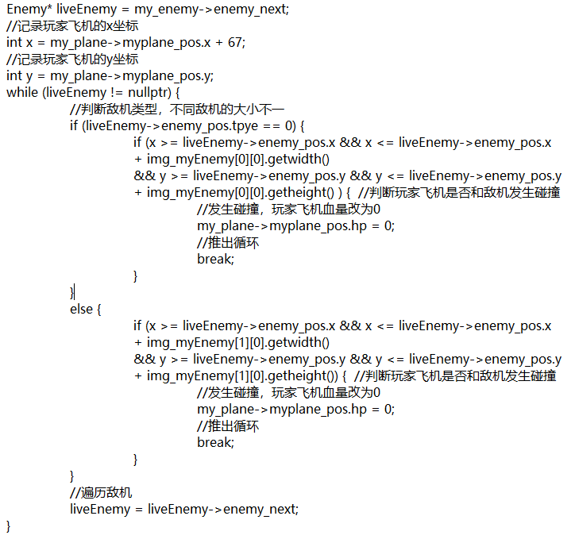

图 25 玩家碰撞检测

### 玩家飞机血量检测

设计思路：判断玩家飞机的血量，如果血量小于等于0，首先销毁飞机，子弹，敌机三个链表，随后MessBox询问玩家是否继续游戏，是则利用goto重新开始游戏，否退出游戏。

主要程序代码：

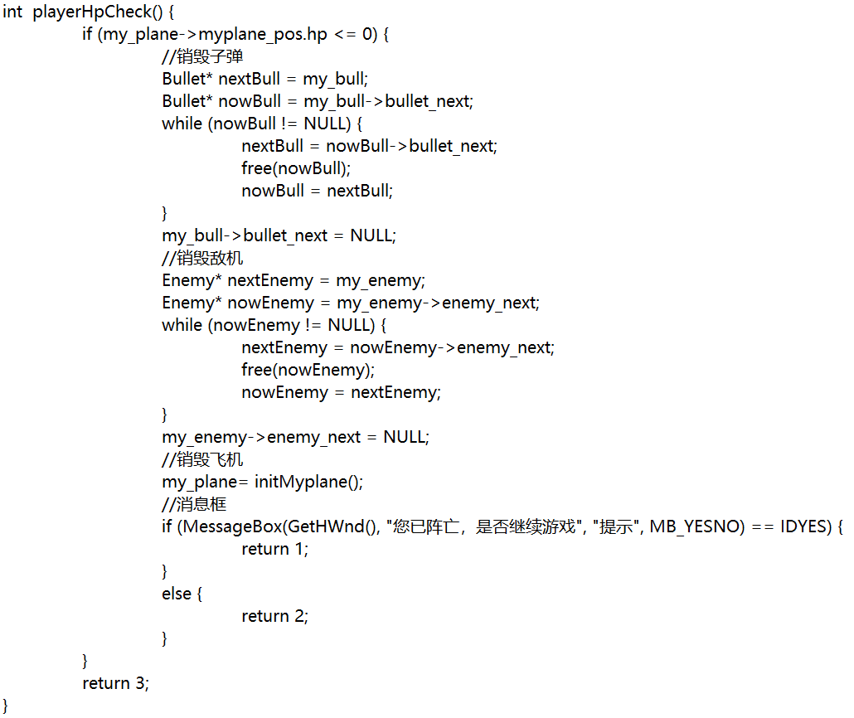

图 26 玩家血量检测

## 子弹功能模块

### 发射子弹

设计思路：监测键盘空格键是否被按下，如果空格键按下，则每隔200ms发射一颗子弹，子弹采用链表形式，在堆区开辟一块内存存放子弹，子弹采用头插法插入子弹链表。

主要程序代码：

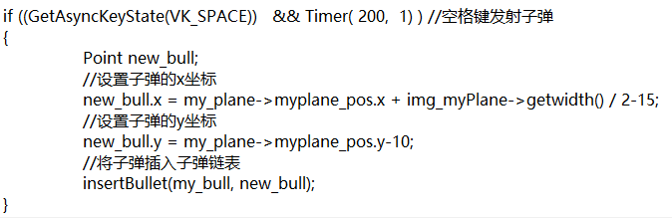

图 27 发射子弹

### 子弹移动

设计思路：Timer[4]每隔20ms改变所有子弹的位置，用子弹头链表头遍历所有所有子弹，所有子弹的y坐标-5。

主要程序代码：

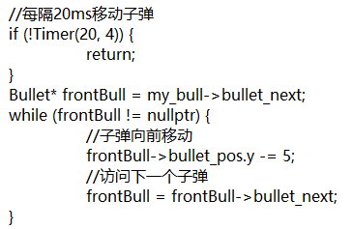

图 28 子弹移动

### 子弹碰撞检测

设计思路：如果子单链表没有遍历到表尾，并且敌机链表没有遍历到表尾，然后根据子弹和敌机各自的坐标判断子弹和敌机是否发生碰撞，如果子弹和敌机发生碰撞，播放子弹击中音乐，敌机血量-5，击中子弹的坐标调为-25，由程序之后子弹边界函数销毁子弹，遍历敌机，待所有敌机遍历完之后，子弹更新为下一个，敌机链表回到表头。

主要程序代码：

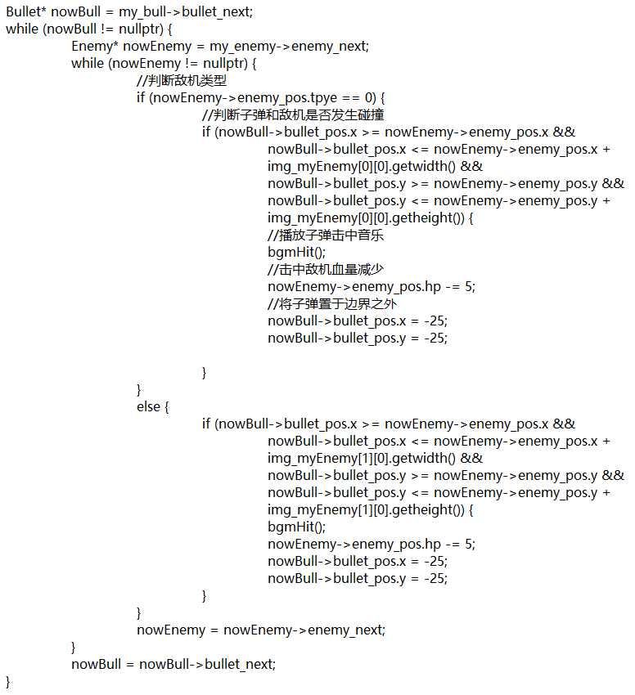

图 29 子弹碰撞检测

### 子弹边界检测

设计思路：Timer[4]每隔20ms改变所有子弹的位置，用子弹头链表头遍历所有子弹，所有子弹的y坐标-5。

主要程序代码：

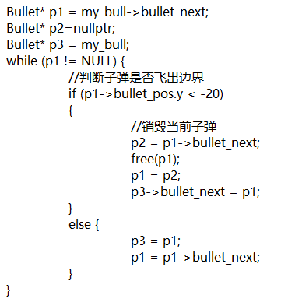

图 30 子弹边界检测

## 敌机功能模块

### 创建敌机

设计思路：根据Timer6,每隔1000ms创建一架敌机，敌机的类型采用随机数生成，初始化敌机的数值，调用insertEnemy()函数将新创建的敌机头插法插入到敌机链表中。

主要程序代码：

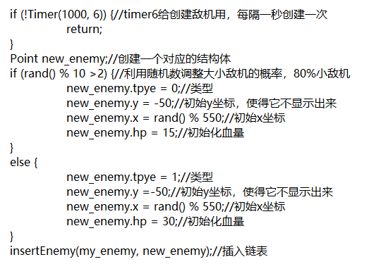

图 31 创建敌机

### 敌机移动

设计思路：根据Timer2，每隔30ms,遍历敌机链表，改变敌机的坐标，将所有敌机的y坐标+2.

主要程序代码：

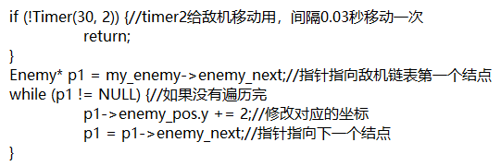

图 32 敌机移动

### 敌机边界检测

设计思路：创建敌机类型指针，遍历敌机链表，判断当前敌机的坐标，如果敌机的y坐标超出了窗口的高度（窗口高度为864），判断当前敌机的类型，如果敌机的类型为0玩家飞机的血量-5，否则玩家飞机的血量-10，销毁当前敌机，访问下一架敌机。

主要程序代码：

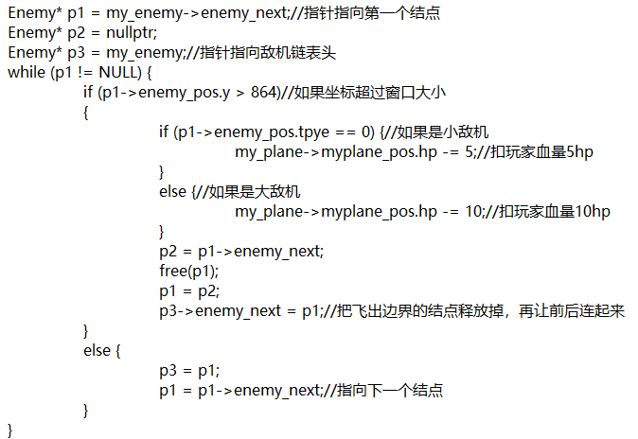

图 33 敌机边界检测

### 敌机血量检测

设计思路：创建敌机类型指针，遍历所有敌机，如果敌机的血量<0,判断敌机类型，如果敌机类型为0，玩家的分数+10,否则玩家分数+20，销毁当前敌机，访问下一架敌机。

主要程序代码：

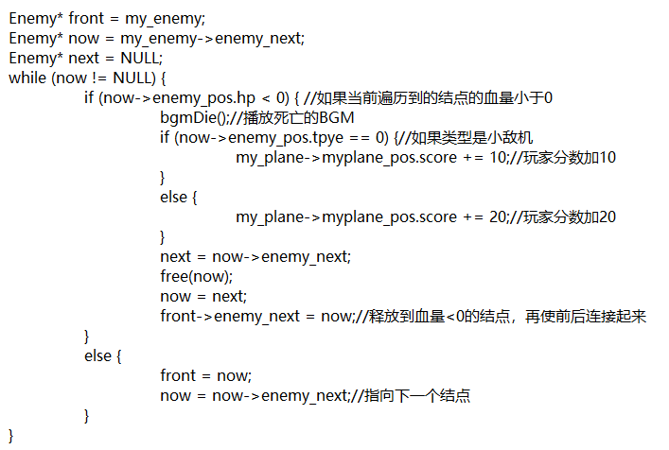

图 34 敌机血量检测

# 成员贡献

|  |  |  |
| --- | --- | --- |
| 学号 | 姓名 | 主要工作 |
| **20401200102** | **武旭飞** | 功能流程图，初始化模块，定时器及BGM模块，绘制画面模块，游戏暂停模块 |
| 20401200126 | 郭俊文 | 课设word报告，玩家飞机功能模块，子弹功能模块，敌机功能模块 |

# 工作日志

|  |  |  |
| --- | --- | --- |
| 时间 | 姓名 | 工作 |
| 2021/6/2 整天 | 武旭飞 | 完成功能流程图 |
| 2021/6/3 晚上8-12点 | 武旭飞 | 初始化模块，定时器及BGM模块，绘制画面模块，游戏暂停模块 |
| 2021/6/3 晚上8-12点 | 郭俊文 | 玩家飞机功能模块，子弹功能模块，敌机功能模块 |
| 2021/6/4 晚上6点 | 武旭飞，郭俊文 | Git合并分支，代码整合 |
| 2021/6/20 | 郭俊文 | 编写课程设计部分 |
| 2021/6/21 | 武旭飞 | 编写课程设计部分 |
| 2021/6/22 | 郭俊文 | 修改课程设计报告 |
| 2021/6/22 | 武旭飞 | 修改课程设计报告 |
| 2021/6/23 | 武旭飞 | 修改课程设计报告 |
| 2021/6/25 | 武旭飞 | 修改课程设计报告 |

# 系统使用说明书

按住WSAD或者↑↓←→可控制飞机移动，按住空格键发射子弹，暂停用P，继续游戏按Enter，死亡后重新游戏或者退出用鼠标点击弹窗即可选择，

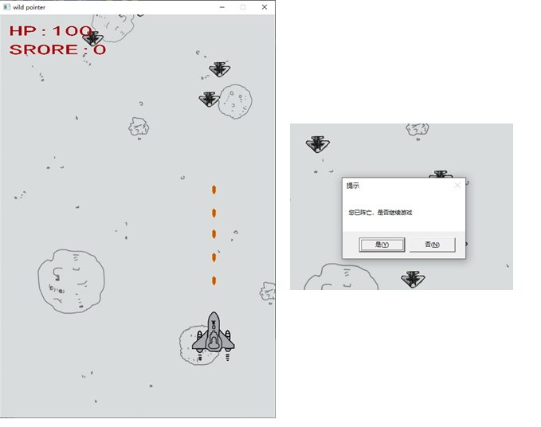

图 35 游戏界面

# 结束语

## 不足与改进

团队协作时因为任务和功能没有交代清楚导致实现和需求有差距，使用git时因为不熟悉导致汇总出了问题，希望今后git能够熟练掌握，团队分工时把任务交代清楚，整体的架构要让组员清楚明白。

## 致谢

课设项目虽然提前完成，但是其中还是有bug不知如何解决，后在老师的指导下修改bug，才有了这份成品，课设报告多次请老师指点，在此感谢茅琴娇老师的教导。

## 参考文献

[1]《C++程序设计（第三版）》，谭浩强主编，清华大学出版社  
[2]《C++ Primer Plus（第六版）中文版》，[美]Stephen Prata著 张海龙 袁国忠 译，人民邮电出版社  
[3]《数据结构与算法分析-C++语言描述(第四版)》[美]Mark Allen Weiss 著 冯舜玺 译 中国工信出版社 电子工业出版社  
[4]《C++编程思想》，[美]Bruce Eckel Chuck Allison 著，机械工业出版社  
[5]《C++程序设计语言（第4部分：标准库）》，[美]Bjarne Stroustrup 著，机械工业出版社  
[6]《C/C++学习指南》，邵发 著，清华大学出版社  
[7]《Effective C++ 改善程序与设计的55个具体做法（第三版）》 [美]Scott Meyers 著 侯捷译，电子工业出版社